«Оценка эффективности маркетинговой стратегии онлайн-школы»

Подготовка к работе с данными

Вам был предоставлен доступ к основной базе данных образовательной школы. На этом шаге вы подключитесь к ней и сможете читать из нее данные.

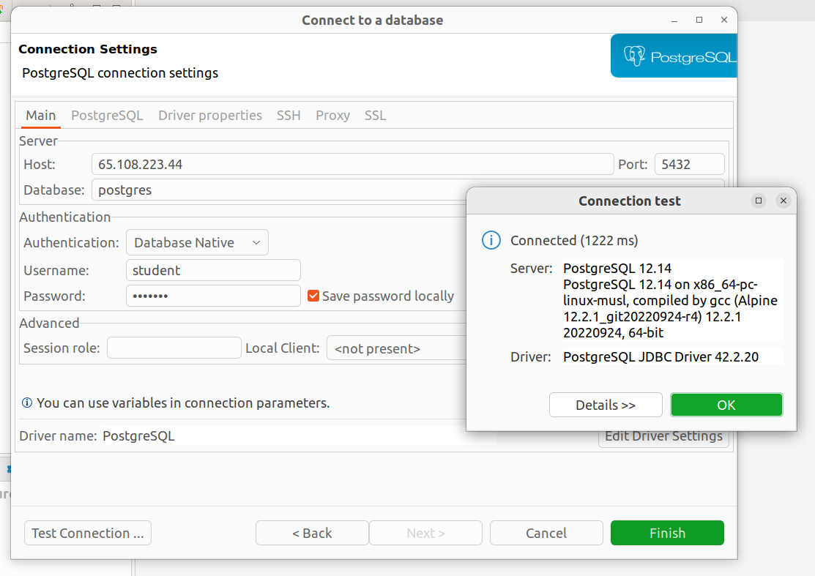

Используйте следующие данные:

* Host: 65.108.223.44
* Database: marketingdb
* Username: student
* Password: student
* Port: 5432

Описание:

* visitor_id — Уникальный id посетителя
* visit_date — Дата и время сессии
* landing_page — Посадочная страница
* source — utm_source (источник перехода). Для рекламных переходов (yandex, vk) можно найти затраты в таблицах *ya_ads* и *vk_ads* связав таблицы по *source*, *medium*, *campaign*, *content*
* medium — utm_medium (Тип рекламной кампании)
* campaign — utm_campaign (Название рекламной кампании)
* content — utm_content (Название сегмента рекламного объявления)

*leads* — таблица лидов. Лид — пользователь, который заинтересовался обучением и оставил свои контакты

Описание:

* visitor_id — Уникальный id посетителя. Связана с полем *sessions.visitors_id*
* lead_id — Уникальный id лида
* amount — Сумма сделки
* created_at — Дата и время создания сделки
* closing_reason — Причина закрытия сделки
* learning_format — Формат обучения
* status_id — id статуса сделки в CRM

*vk_ads* — Объявления в VK.

Описание:

* ad_id — id объявления
* ad_name — Название объявления
* campaign_id — id рекламной кампании
* campaign_name — Имя кампании в рекламном кабинете
* campaign_date — Дата расхода
* daily_spent — Расход на рекламную компанию
* utm_source — Источник перехода
* utm_medium — Тип рекламной кампании
* utm_campaign — Название рекламной кампании
* utm_content — Название сегмента рекламного объявления

*ya_ads* — Объявления в Yandex.

Описание:

* ad_id — id объявления
* campaign_id — id рекламной кампании
* campaign_name — Имя кампании в рекламном кабинете
* utm_source — Источник перехода
* utm_medium — Тип рекламной кампании
* utm_campaign — Название рекламной кампании
* utm_content — Название сегмента рекламного объявления
* campaign_date — Дата расхода
* daily_spent — Расход на рекламную компанию

## Сценарий атрибуции

В этом задании построим витрину для модели атрибуции Last Paid Click. Витрина должна содержать следующие данные

* visitor_id — уникальный человек на сайте
* visit_date — время визита
* utm_source / utm_medium / utm_campaign — метки c учетом модели атрибуции
* lead_id — идентификатор лида, если пользователь сконвертился в лид после(во время) визита, NULL — если пользователь не оставил лид
* created_at — время создания лида, NULL — если пользователь не оставил лид
* amount — сумма лида (в деньгах), NULL — если пользователь не оставил лид
* closing_reason — причина закрытия, NULL — если пользователь не оставил лид
* status_id — код причины закрытия, NULL — если пользователь не оставил лид

Клик считается платным для следующих рекламных компаний:

* cpc
* cpm
* cpa
* youtube
* cpp
* tg
* social

## Требования

Отсортируйте данные по полям

* amount — от большего к меньшему, null записи идут последними
* visit_date — от ранних к поздним
* utm_source, utm_medium, utm_campaign — в алфавитном порядке

## Задачи

* Напишите запрос для атрибуции лидов по модели Last Paid Click
* Запишите запрос в файл *last_paid_click.sql*
* Сохраните в файл *last_paid_click.csv* топ-10 записей

## Расчет расходов

Построим витрину со следующими полями:

* visit_date — дата визита
* visitors_count — количество визитов в этот день с этими метками
* utm_source / utm_medium / utm_campaign — метки пользователя
* total_cost — затраты на рекламу
* leads_count — количество лидов, которые оставили визиты, кликнувшие в этот день с этими метками
* purchases_count — количество успешно закрытых лидов (closing_reason = “Успешно реализовано” или status_code = 142)
* revenue — деньги с успешно закрытых лидов

## Требования

Отсортируйте данные по полям

* visit_date — от ранних к поздним
* visitors_count — в убывающем порядке
* utm_source, utm_medium, utm_campaign — в алфавитном порядке
* revenue — от большего к меньшему, null записи идут последними

## Задачи

* Посчитайте расходы на рекламу по модели атрибуции Last Paid Click
* Создайте и напишите для агрегации данных из модели атрибуции Last Paid Click aggregate_last_paid_click.sql
* Сохраните топ-15 записей в aggregate_last_paid_click.csv согласно требованиям по сортировке

## Расчет метрик

Создадим дашборд для маркетинговой команды, который будет помогать им отслеживать качество трафика и отвечать на вопросы:

Дашборд также должен в себя включать результирующую таблицу (можно сводную таблицу сделать) с общей информацией за выбранный период в фильтре. Обязательно рассчитать основные метрики:

* cpu = total_cost / visitors_count
* cpl = total_cost / leads_count
* cppu = total_cost / purchases_count
* roi = (revenue - total_cost) / total_cost * 100%

При расчете метрик, используйте агрегацию по utm_source. Затем, для более детального анализа, сделайте расчет метрик по source, medium и campaign.

## Задачи

* Соберите дашборд с метриками
* Добавьте интерактивные фильтры в дашборд по дате, utm_source, utm_medium, utm_campaign

## Презентация и выводы

Полученные данные необходимо представить в виде презентации с анализом полученных результатов. Презентация должна быть интересной, наглядной и понятной для аудитории, не знакомой с дата-аналитикой. Она должна содержать ссылку на итоговый дашборд.

## Задачи

* Подготовьте презентацию с выводами и графиками
* Добавьте ссылку на дашборд в презентацию
* Подготовьте dashboard.sql с запросами на создание дашборда и любыми запросами, с помощью которых вы готовили презентацию